「2019冠狀病毒病」感染知多少？ (教師版)

對象︰ 小一至小三學生

目標︰ 1. 學生能夠認識「2019冠狀病毒病」感染的病徵、預防方法和傳播途徑。
2. 學生能夠從閱讀資訊中選取適當的資料。

教師注意事項：
1. 鼓勵家長和初小學生一起閱讀。
2. 對於較難理解的概念(例如：病徵……)，教師可以加以闡釋。
3. 如果學生有興趣知道更多關於「2019冠狀病毒病」的資料，可鼓勵他們登入衞生署衞生防護中心網址（https://www.chp.gov.hk/tc/features/102465.html），瀏覽其他的相關資訊。

工作紙內容及答案：
閱讀下面的文字，然後在表格內圈出答案。
背景
「嚴重新型傳染性病原體呼吸系統病」是指2019年12月起在湖北省武漢市出現的病毒性肺炎病例群組個案。

病徵
根據內地衞生部門提供的資料，個案病徵主要為發燒，少數患者呼吸困難。其中部分患者病情嚴重。

傳播途徑
經呼吸道飛沫傳播是新型冠狀病毒主要的傳播途徑，亦可通過接觸傳播。如果我們接觸帶有病毒的物件，然後觸摸口鼻或眼睛，也有機會受到傳染。

治理方法
現時沒有預防這傳染病的疫苗。各地的科學家和醫生正在研究治療的藥物。如有發燒或者有其他病徵，懷疑患上這傳染病，應該戴上外科口罩，立即看醫生，告訴醫生最近曾到訪的地方。

預防方法 (參考以下海報)
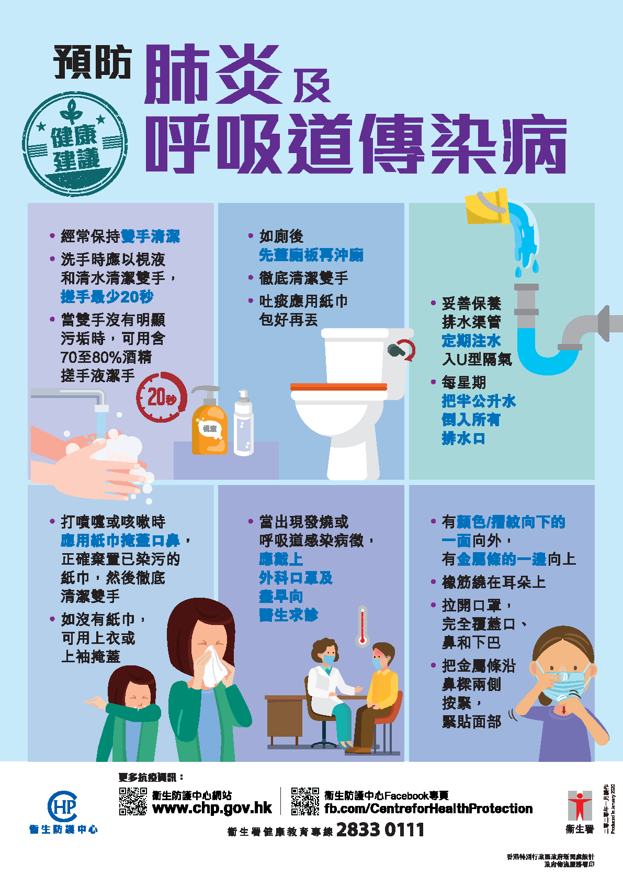
(https://www.chp.gov.hk/files/pdf/pneumonia_respiratory_health_advice_tc.pdf)

資料節錄自衞生署衞生防護中心
「2019冠狀病毒病」網頁
https://www.chp.gov.hk/tc/features/102465.html

問題：
- 2019冠狀病毒病可以透過甚麼途徑傳播？
- 2019冠狀病毒病的病徵是甚麼？
- 用過的紙巾，應該放在哪裡？
- 如果懷疑患上2019冠狀病毒病，我們應該怎樣做？

答案：
看 | 洗 | 勤 | 力 | 戴 | 呼
醫 | 衣 | 手 | 飛 | 口 | 吸
生 | 乏 | 力 | 沫 | 罩 | 困
有 | 蓋 | 垃 | 圾 | 箱 | 難
發 | 燒 | 腳 | 痛 | 接 | 觸

